**第一单元达标测试卷**

一、我会填。(每空1分，共20分)

1．测量笔盒的宽用(　　　　) 作单位，测量教室的长用(　　　　)作单位。

2．小学生的两臂长大约1(　　　)，手掌宽大约7(　　　)。

3．线段有(　　　)个端点，直尺上从刻度3到刻度8是(　　　)厘米。

4．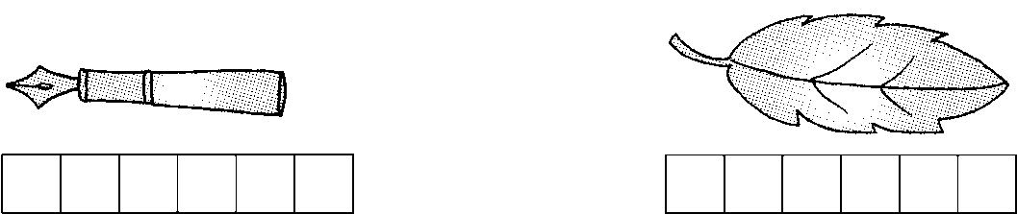

钢笔大约(　　　　)个长　　树叶大约(　　　　)个长

5.

铅笔长(　　　　)厘米　　　木条长(　　　　)厘米



木棍长(　　　　)厘米　　　钉子长(　　　　)厘米

6．2米＝(　　　　)厘米　　1米35厘米＝(　　　　)厘米

400厘米＝(　　　　)米　160厘米＝(　　　)米(　　　)厘米

7．在(　　)里填上“厘米”或“米”。

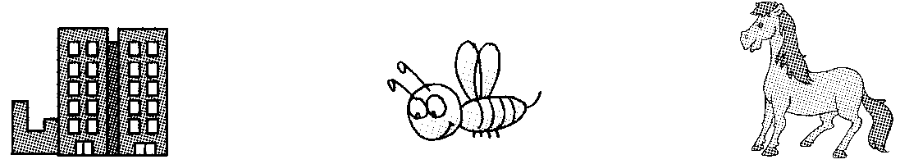

楼房高约30(　　)　蜜蜂身长约2(　　)　马高约2(　　)

二、先估一估，再量一量。(每空1分，共10分)

1.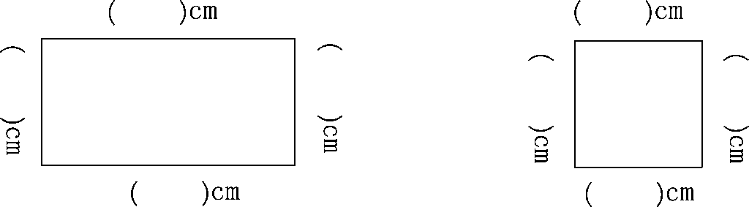

2.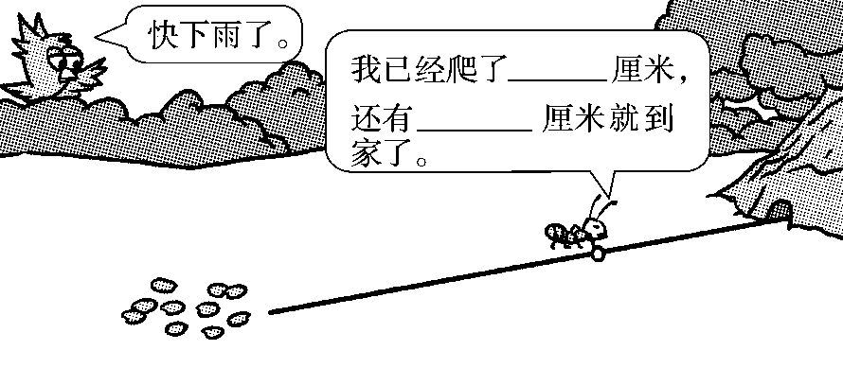

三、我会比。(6分)

8厘米C:\Users\Administrator\Desktop\2R  好卷\圈.tif8米 1米C:\Users\Administrator\Desktop\2R  好卷\圈.tif96厘米 200厘米C:\Users\Administrator\Desktop\2R  好卷\圈.tif2米

10米C:\Users\Administrator\Desktop\2R  好卷\圈.tif100厘米 6米C:\Users\Administrator\Desktop\2R  好卷\圈.tif60厘米 83米C:\Users\Administrator\Desktop\2R  好卷\圈.tif38米

四、我会画。(4题4分，其余每题2分，共10分)

1．画一条比4厘米短的线段。

2．画一条比3厘米长2厘米的线段。

3．画一条和下面线段同样长的线段。

C:\Users\Administrator\Desktop\2R  好卷\XX1.tif

4．在小兔子左边2厘米处画一根萝卜，右边4厘米处画一朵小花。

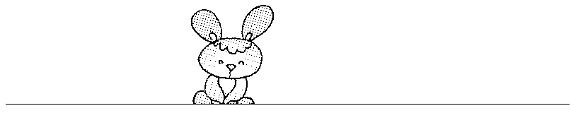

五、我会选。(每题2分，共10分)

1．下面三个图形中是线段的是(　　)。

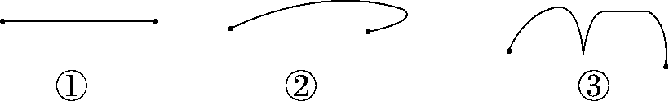

2．黑板的长大约是(　　)。

① 40厘米 ② 4米 ③15厘米

3．笑笑参加短跑比赛用了18秒，她跑完了100(　　)。

①厘米 ②元 ③米

4．下面的测量方法正确的是(　　)。



5．1米长的绳子和100厘米长的铁丝比，(　　)。

①绳子长 ②铁丝长 ③同样长

六、我会辨，对的画“√”，错的画“×”。(每题2分，共10分)

1．10厘米和1米同样长。 (　　　　)

2．小明一拃长20米。 (　　　　)

3．教室门高比1米高。 (　　　　)

4．方桌边，书本的边，黑板的边，圆桌的边都可以看作是线段。 (　　　　)

5．直尺上从刻度1到刻度10的长度是10厘米。 (　　　　)

七、我会排。(5分)

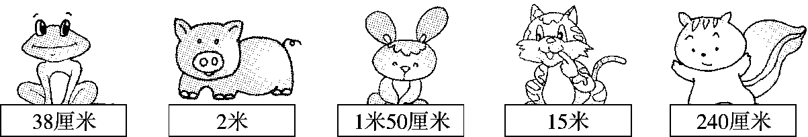

(　　　)>(　　　)>(　　　)>(　　　)>(　　　)

八、蜗牛爬行比赛。(4，5题每题3分，其余每空1分，共11分)

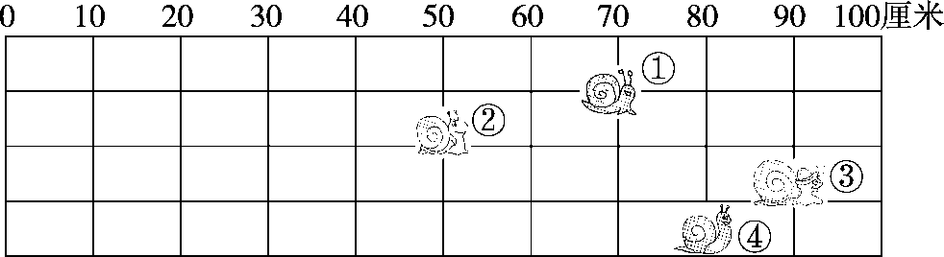

1．每只蜗牛都要爬行________厘米，也就是________米。

2．第①只蜗牛已经爬行了________厘米，还要爬行________厘米才到终点。

3．第________只蜗牛得第一名的可能性最大。

4．第①只蜗牛比第②只蜗牛多爬了多少厘米？

5．第④只蜗牛比第③只蜗牛少爬了多少厘米？

九、(变式题)蚂蚁回家。(3题5分，其余每空1分，共9分)

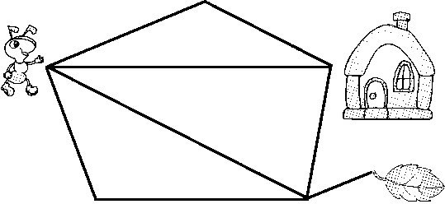

1．蚂蚁回家一共有(　　　)条路可以走，走(　　　)条路最近，要爬(　　　)厘米。

2．蚂蚁最近爬(　　　)厘米可以吃到树叶。

3．请你再提一个数学问题并解答。

十、玩积木。(9分)

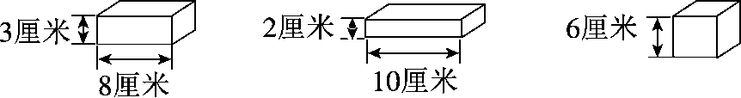

用上面的积木搭成下面的图形，它们各有多高？

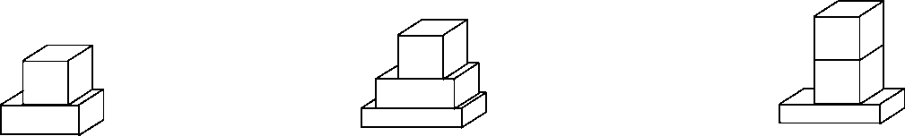

　(　　)厘米　　　　(　　)厘米　　　　(　　)厘米

**答案**

一、1．厘米　米 2．米　厘米 3．两　 5

4．5　6 5．6　5　7　 5 6．200　135　4　1　60

7．米　厘米　米

二、1．略。2．4　 2

三、＜　＞　＝　＞　＞　＞

四、1.略。

2．略。**[点拨]**画一条长5厘米的线段。

3．略。**[点拨]**画一条长4厘米的线段。

4．略。

五、1.①　2.②　3.③　4.②　5.③

六、1.×　2.×　3.√　4.×　5.×

七、15米＞240厘米＞2米＞1米50厘米＞38厘米

八、1.100　1　2.70　30　3.③

4．70－50＝20(厘米)

5．90－80＝10(厘米)

九、1．4　上数第2　4

2．5　**[点拨]**4＋1＝5(厘米)

3．(答案不唯一)蚂蚁走第4条路爬多少厘米可以回家？　7厘米。

**[点拨]**2＋3＋2＝7(厘米)。

十、9　11　14